Пользовательская
Инструкция приложения
«ToP эквайринга»

Основные функции приложения

Содержание

- Операция «Оплата»……………………………………………
- Операция «Отмена/Возврат»…………………………………
- Операция «Закрыть смену»…………………………………..
- Операция «Промежуточный отчет»…………………………

1.Операция «Оплата»

Для выполнения операции «Оплата» необходимо:
- Зайти в приложение «BGPB-POS на мобильном устройстве
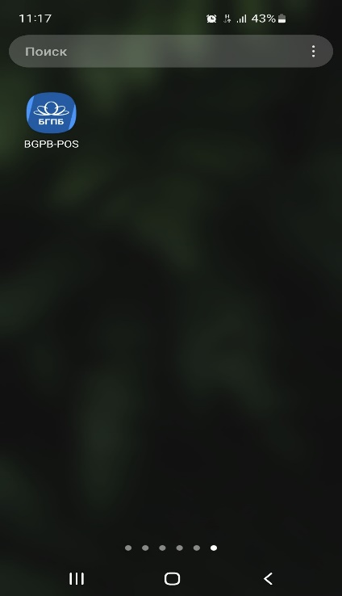

- Ввести пароль оператора:
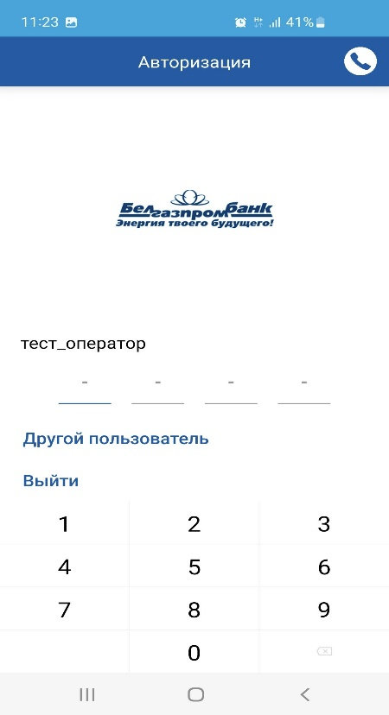

- Открыть меню, выбрать пункт «Оплата» и ввести сумму товара/услуги

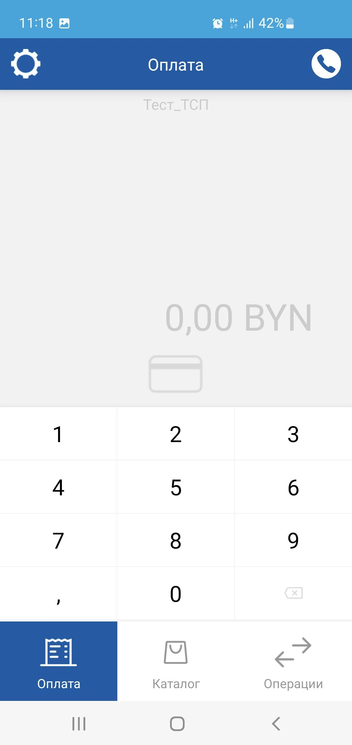 рис.1

4. Поднести банковскую платежную карту/мобильный телефон к считывающему устройству

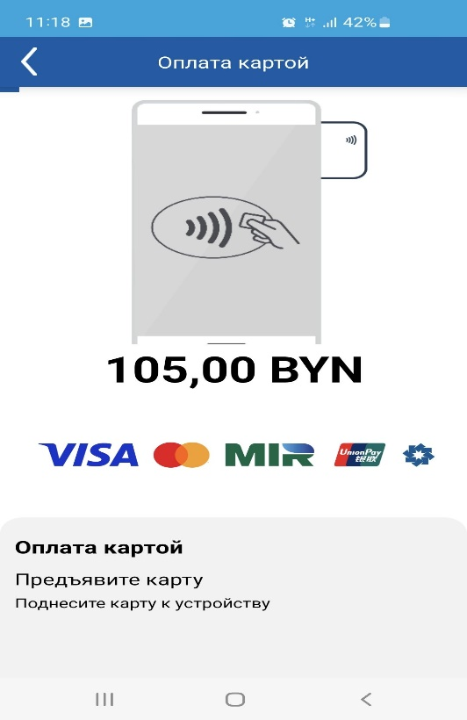рис.2
- Если подтверждение оплаты не требуется, то отправить чек оплаты на электронную почту
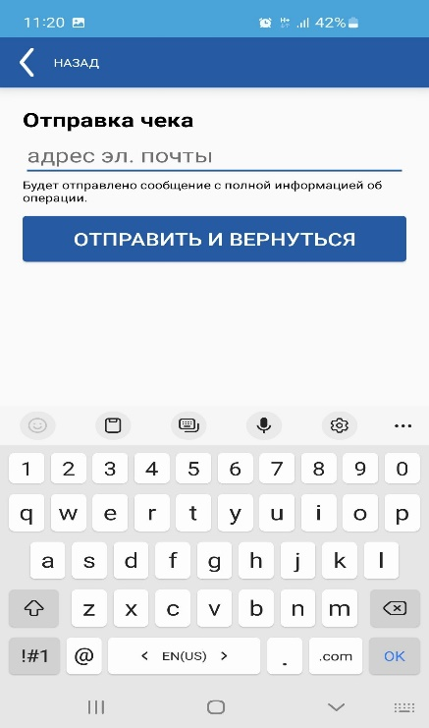

если подтверждение оплаты требуется:
a. вести ПИН-код банковской платежной карты
b. нажать кнопку «Подтвердить»;
4. Если операция была выполнена успешно, то на устройстве отобразится экран с сообщением «Оплачено»
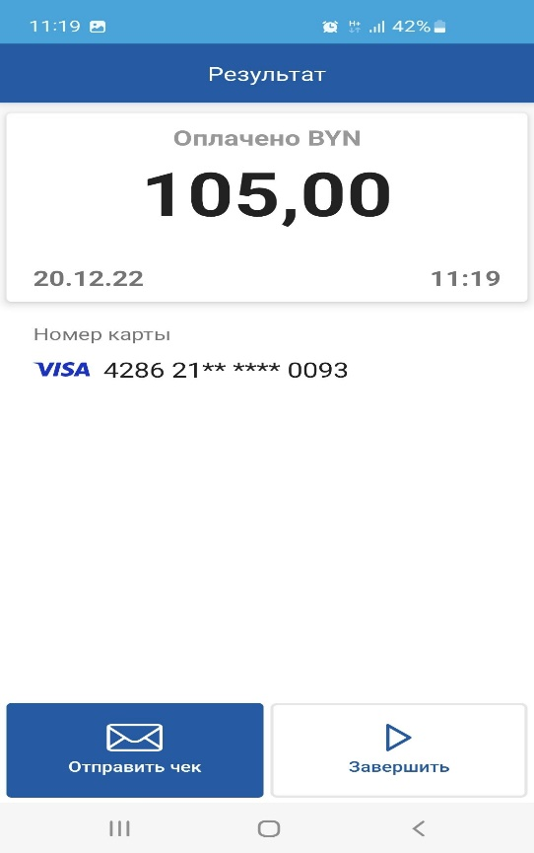 рис.3

5. Для выполнения следующей операции нажать кнопку «Завершить»
2.Операция «Отмена/Возврат»

Для выполнения операции «Отмена» необходимо:
1.открыть меню и выбрать пункт «Операции»
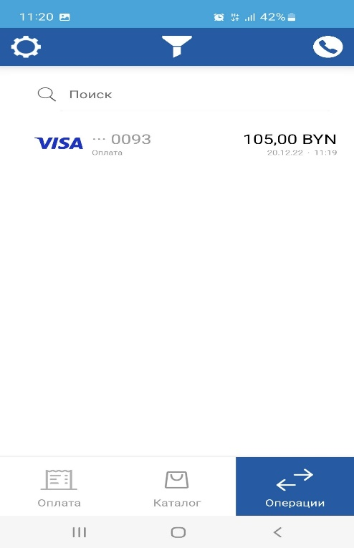

2.Выбрать операцию которую необходимо отменить
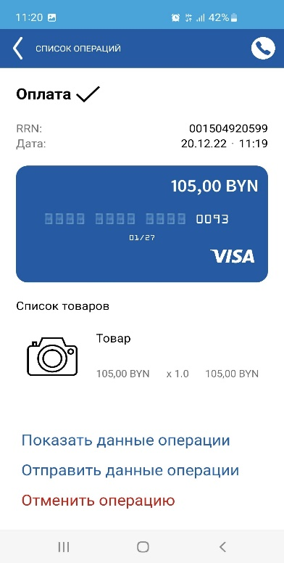

3. После нажать кнопку «Отменить операцию»
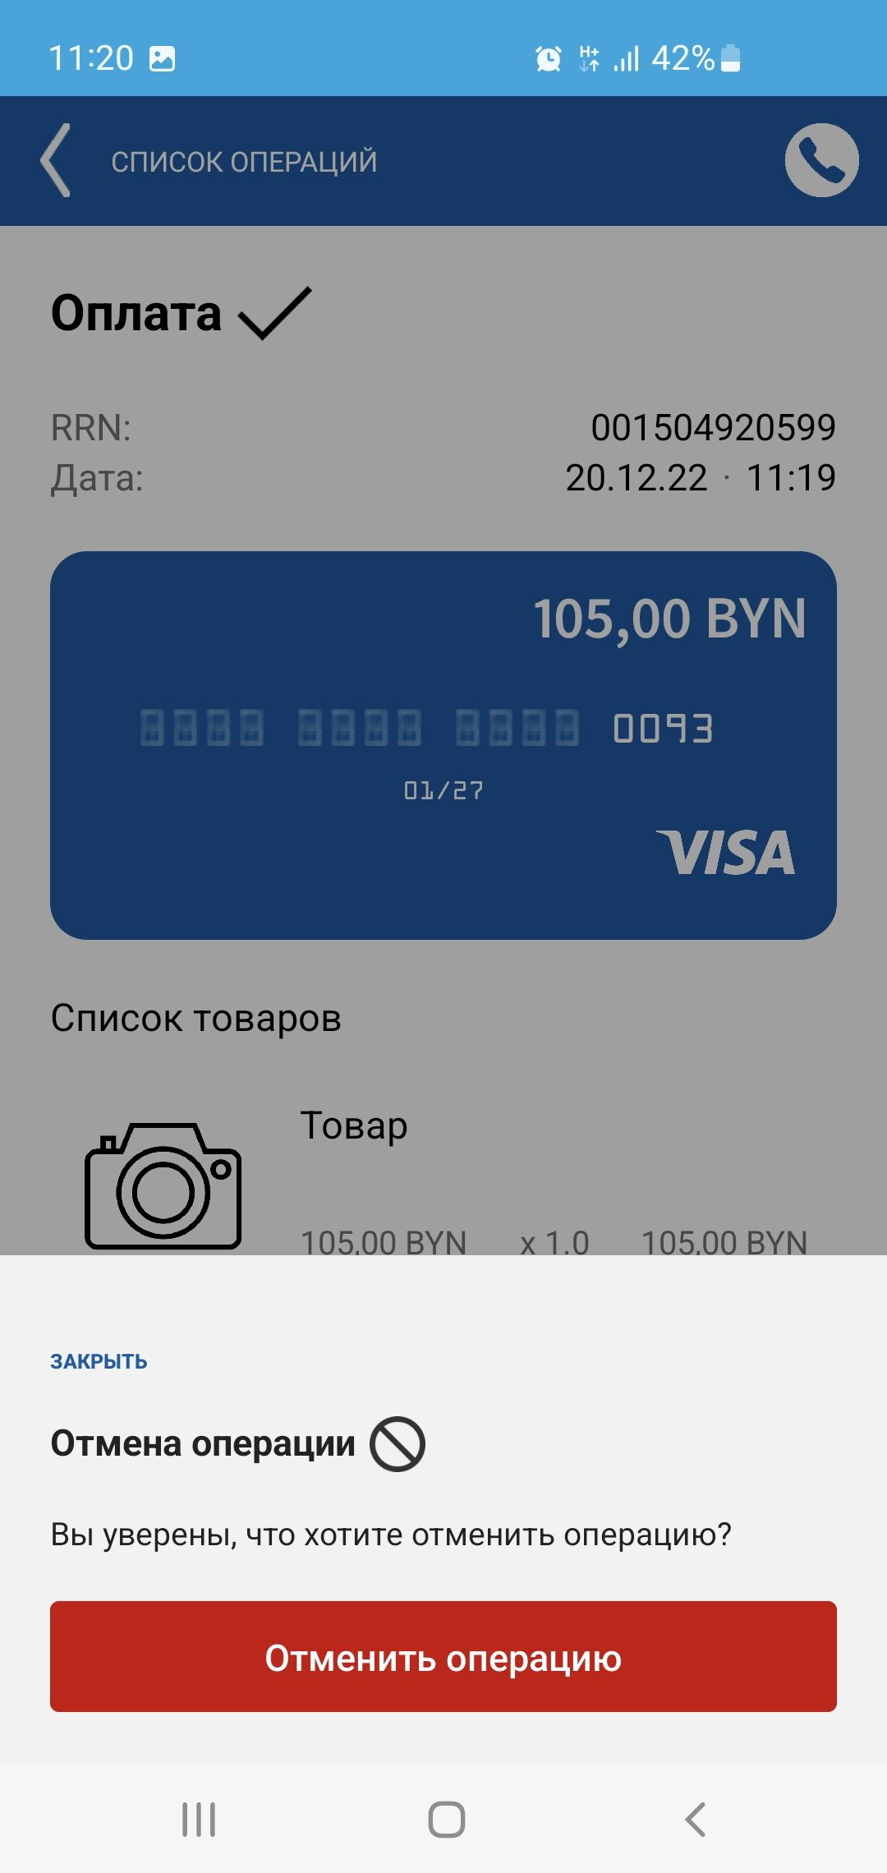

- если отмена произведена успешно, то на устройстве отобразится экран с сообщением:
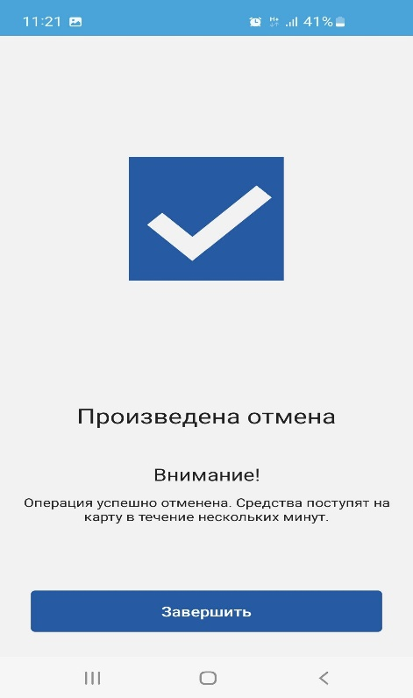

Операция «Возврат по карте»

Для выполнения операции «Возврат по карте» необходимо:
1.Открыть меню и выбрать пункт «Операции»

2.выбрать операцию по которой необходимо провести возврат «Выполнить возврат»
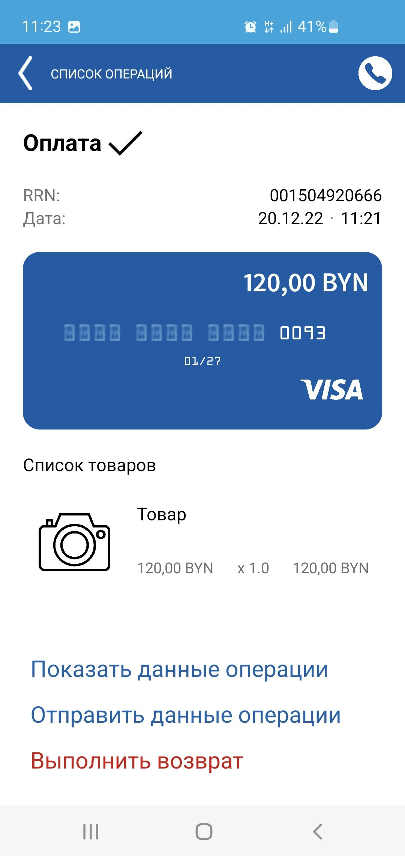

3.Ввести сумму возврата и нажать кнопку «Выполнить возврат»
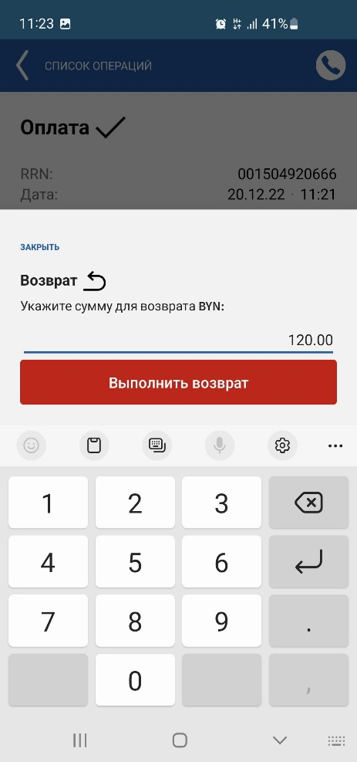
5.Поднести банковскую платежную карту/мобильный телефон к считывающему устройству
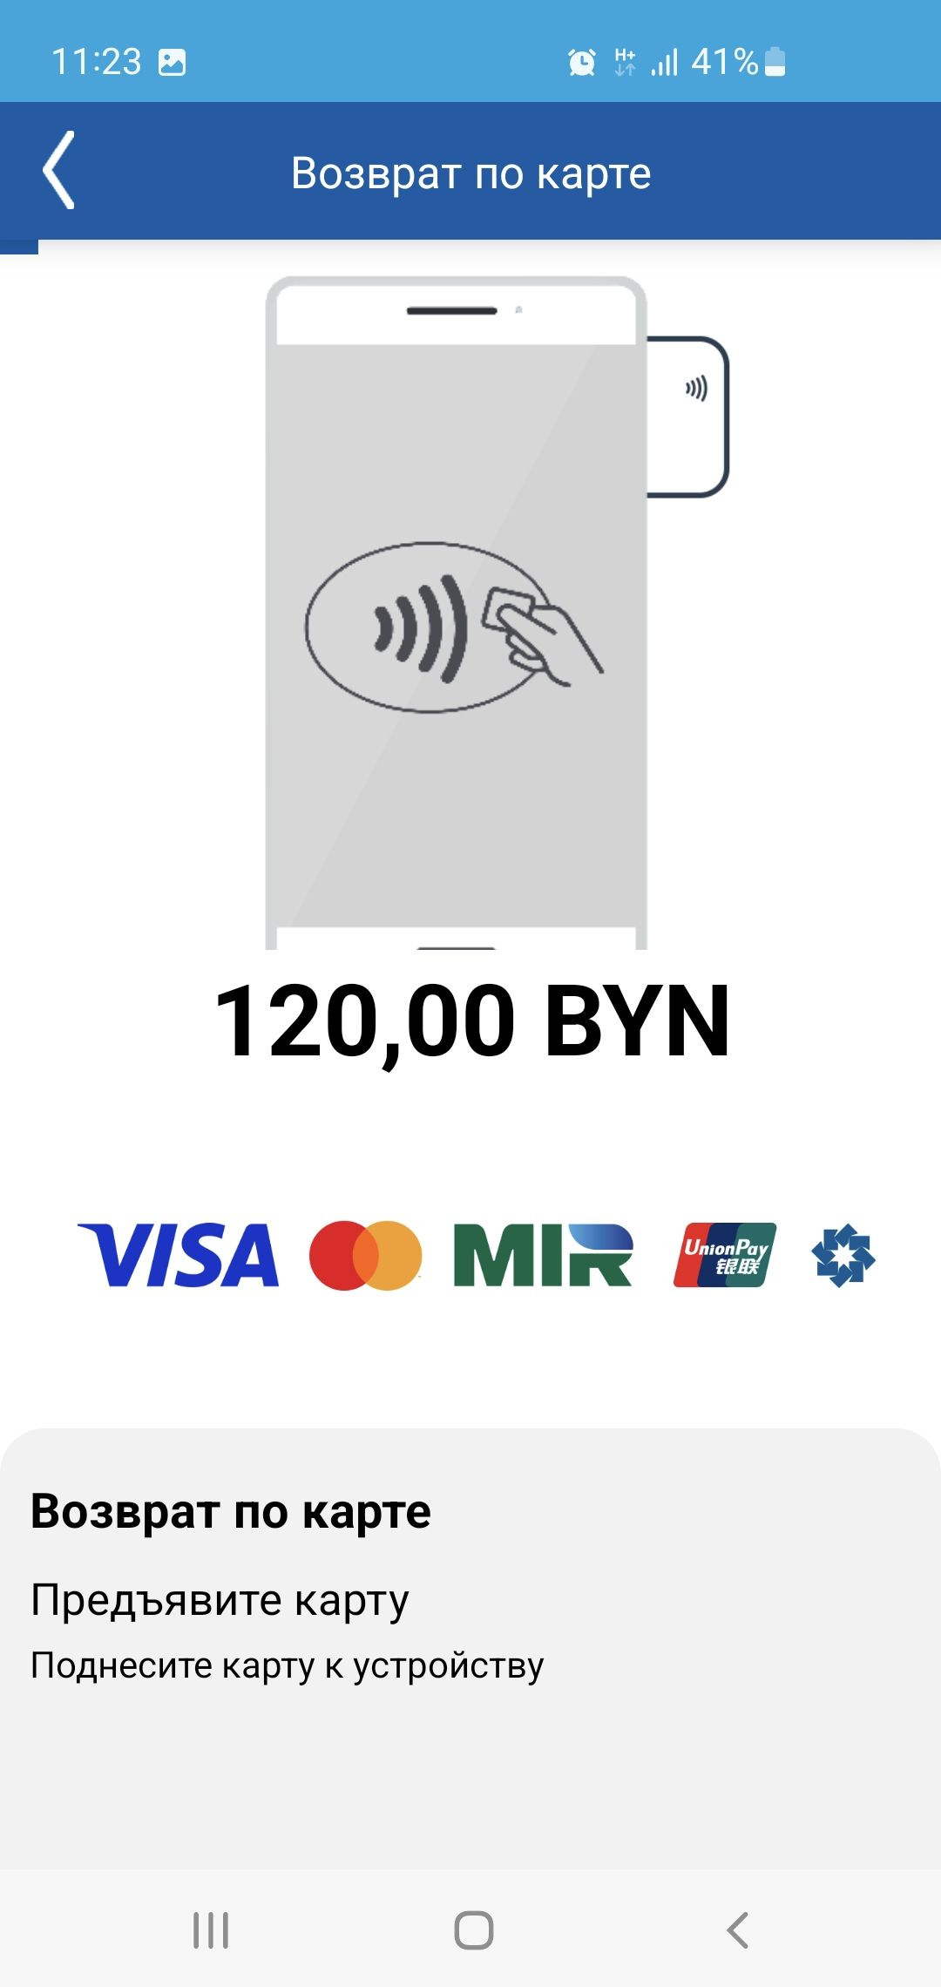

6.Если оплата прошла успешно, на экране нажать кнопку «Завершить»
7.В меню «Операции» операция, по которой был осуществлен возврат, будет иметь соответствующий статус и выделено красным цветом
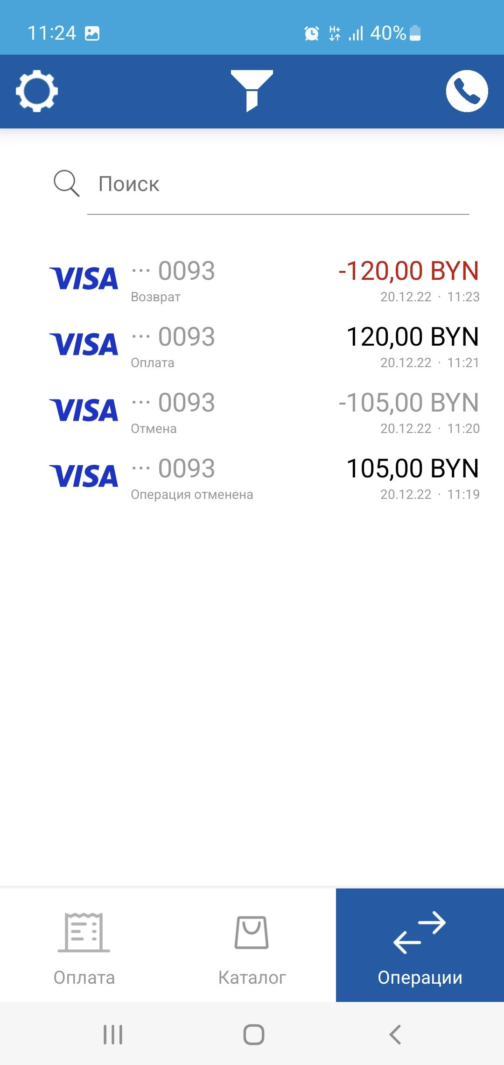

3. Операция «Закрытия операционного дня»

Для выполнения операции «Закрыть смену» необходимо:

1.открыть меню и выбрать пункт «Закрытие опер.дня» и нажмите кнопку «Продолжить»

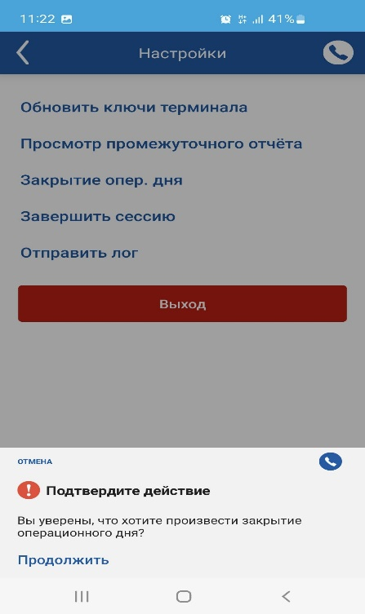
2. Выполнить проверку операций за текущую смену и нажать кнопку «Завершить»
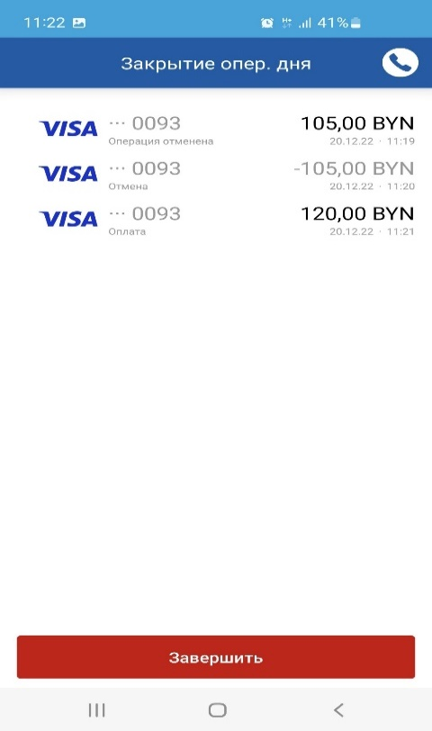

3. Получить отчет за смену и нажать кнопку «Закрыть», смена закрыта.

4. Операция «Промежуточный отчет»
1. Открыть меню и выбрать пункт «Просмотр промежуточного отчета»
2. Получить промежуточный отчет и нажать кнопку «Завершить»
